つみたてnisa 20代

つみたてnisa 20代に関連する検索キーワード
つみたてnisa 20代 ポートフォリオ
投資信託 20代 ポートフォリオ
積立nisa
積立nisa おすすめ
20 代 女性 投資 信託
20代 投資
積立nisa ブログ
20 代 積立
積立 nisa 100 円
20代 投資信託 積立
20代のつみたてnisa
https://investment20.biz/archives/2032

20代が個人で資産運用してみるブログ（投資金額が1000万円突破）

【初心者向け】つみたてNISAの儲けをブログで公開！メリット、おすすめか？、申し込み方法などもまとめ

NISAで、運用益に20%の税金がかからなくなる

つみたてNISAは長期運用で役立つ

「つみたてNISA」のメリット

初心者には「つみたてNISA」がおすすめ

「つみたてNISA」ができた背景

金融機関のあくどい営業にメス

「長期保有」とは程遠い運用をすすめる金融機関

金融庁が「ちゃんとやろうぜ」とNISAを作った

副業のあるサラリーマン、主婦におすすめ

長期運用が目的なら、現行NISAは不要

投資初心者に「昔のNISA」は向かない

銘柄（商品）がちゃんとしてる

「つみたてNISA」のおすすめ銘柄

証券口座は2つあるといい

もっとリターンをとりたいなら、株式型インデックスファンドもあり

日本、先進国、米国、新興国、どの株を買えばいいか？

100円から積立可能

【口座開設】NISA口座の申し込み方法

SBI証券で口座開設したら、いろんな投資を始められる

僕は「つみたてNISA口座」と「特定口座」と合わせて積立していきます

「つみたてNISA」のデメリット（あるかな？）

同一年において1人1口座（1金融機関）しか開設できません

【比較】楽天とSBI、どっちがいいの？

【番外編】iDeCo（確定拠出年金）との違いは？

「NISA」のマニアックな話

非課税期間の20年が終わるとどうなりますか？

【追記】口座申し込みから審査、開設完了までかかる期間は「3週間」

STEP3から、10日ほどでNISA口座開設完了

メッセージの詳細

【追記】12月17日から積み立て設定開始予定

【さらに追記】SBIでつみたてNISAの買い付け設定する方法

つみたてNISAの情報編集ページ

次は、目論見書をチェックして同意ボタンを押す

毎日積立は変わらず、追加で積立られる

キャンペーンもやってます

投資信託について知りたいこと

「積立nisa毎月いくら？」→A.できる限りの余剰資金で

つみたてNISAの平均積立額

【いま人気】楽天ポイントで100円から始める「ほったらかし投資」

【今だけお得】無料でビットコインをもらう

AIに運用を任せて、ほったらかしで資産を増やしてます

フォローを押して最新情報を受け取ろう！
https://www.rakuten-sec.co.jp/web/fund/think/lifeplan/age20/
楽天証券

20代で始める投資信託の買い方＆選び方

20代で資産づくりのスタートダッシュを
【ポイント】
- 自由になるお金が多い20代は、資産づくりを始める好機
- 30代、40代に控えている子育てや住宅購入などのライフイベントに備え、早めに資産づくりをスタートすることが大切
- 資産づくりでは「複利効果」が強い味方になる。
- 複利の効果は運用期間が長いほど大きくなるので、できるだけ早く資産づくりをスタートする。

20代で資産づくりのスタートダッシュを
、貯蓄や投資に回せるお金が少なくなるケースもあります。
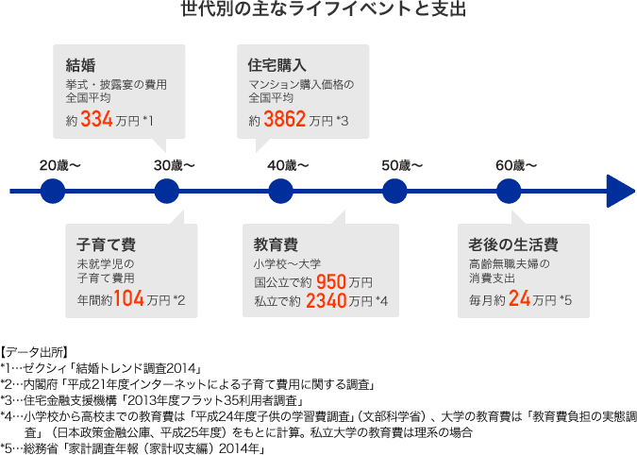

できるだけ早くスタートし、「時間」を味方につける
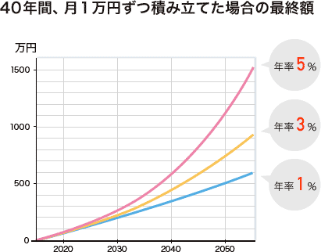

つみたてNISAは20代から始めよう！20代でつみたてNISAを始めるメリット

わが恩師つみたてNISAは20代から始めよう！20代でつみたてNISAを始めるメリット
目次
- 1. つみたてNISAを始めると、どのようにお金が得られるのかを知ろう
- 2. つみたてNISAは、将来のライフプランを検討する上で重宝される対策の1つ
- 3. 20代の方が、つみたてNISAをやることによって得られるメリットとは
  - 夫婦がそれぞれつみたてNISAを始めることで効果が倍増
- 4. つみたてNISAは、「人生3大資金」に備えられる強みがある
- 5. つみたてNISAで投資をすることができる対象金融商品

日経新聞https://www.nikkei.com/article/DGKKZO36745180R21C18A0NN1000/

つみたてNISA、20代が4割増 6月末、投資家の裾野広がる

つみたてNISAが20代・30代におすすめできる3つの理由

https://www.msn.com/ja-jp/money/news/%E3%81%A4%E3%81%BF%E3%81%9F%E3%81%A6nisa%E3%81%8C20%E4%BB%A3%E3%83%BB30%E4%BB%A3%E3%81%AB%E3%81%8A%E3%81%99%E3%81%99%E3%82%81%E3%81%A7%E3%81%8D%E3%82%8B3%E3%81%A4%E3%81%AE%E7%90%86%E7%94%B1/ar-BBN7fHK
https://toyokeizai.net/articles/-/223652

20代が｢投資を始めるとき｣の4つの鉄則

まずつみたてNISAとiDeCoについて学ぼう

鉄則：銀行・証券会社が勧める投資信託は買わない
ポイント：手数料が高くなればなるほど、投資するうまみは少なくなる

https://article.auone.jp/detail/1/3/6/146_6_r_20180727_1532681812743406

20代の資産運用ならつみたてNISAとiDeCoのどっちがおすすめ？

■資産運用初心者におすすめのつみたてNISAとiDeCo

20代で積み立てすぎると生活費が不足しがち

■最初にやるならつみたてNISAがおすすめである理由
目次 [閉じる]

サバイブ
- NISAって何？
- つみたてNISAとは
- つみたてNISAのメリットとデメリット
  - メリット：最大運用額が大きい
  - メリット：変な商品を買わされない
  - メリット：いつでも払い戻せる
  - デメリット：1年間に投資できる金額が少ない
  - デメリット：購入タイミングが決められない
- つみたてNISAは使える？使えない？
  - iDeCoよりも便利だけど、お得さは負けている
- つみたてNISAで買える商品
  - おすすめ運用商品はどれ？
- 投資にかかる税金
- つみたてNISAのまとめ
- 追記：カブドットコム証券もつみたてNISAに参入
- つみたてNISAは税金おまけキャンペーン
https://cool-gentleman.com/shisanunyo
20代男子しか見てはいけないブログ

【貯金はダメ？】20代男子の僕が資産運用するワケ
目次 [非表示]
- 1 貯金のリスクとメリット
- 2 20代が資産運用を始めるメリット
  - 2.1 時間による複利効果の恩恵を受けられる
  - 2.2 多少の失敗はリカバリーが可能
  - 2.3 将来のお金について考えるきっかけができる
- 3 20代男子の資産運用方法
  - 3.1 iDeCo（イデコ）：個人型確定拠出年金
  - 3.2 積立NISA（ニーサ）
  - 3.3 仮想通貨への積立投資
- 4 20代前半は自己投資すべき

貯金のリスクとメリット
- インフレが起こると実質的な価値が目減りする
- 銀行に預けていても1円も増えない

20代が資産運用を始めるメリット

時間による複利効果の恩恵を受けられる

多少の失敗はリカバリーが可能

将来のお金について考えるきっかけができる

20代男子の資産運用方法

iDeCo（イデコ）：個人型確定拠出年金

積立NISA（ニーサ）

仮想通貨への積立投資

20代前半は自己投資すべき

https://www.a-bout.jp/entry/2018/08/01/154041

abourt

貯金だけ！！はもう時代遅れ 20代・30代は積立投資で貯金から運用に変わってきている
- 少子高齢化＋給料低下＋銀行金利の低金利の時代
- ここまで悪条件が揃えば将来を楽観視してる方が珍しい
- つみたてNISAからiDeCo（イデコ）や優良な投資信託も登場
- 積立NISA（つみたてNISA）とは何？
- 個人型確定拠出年金iDeCo（イデコ）とは何か？
- 貯金から投資をしたり運用しやすい環境は出来ている。
- 関連記事
- 他のおすすめ記事

つみたてNISA（積立NISA）を始める２０代から４０代が増えている ３月時点で５０万開設口座が開かれる

2つも載ってる。
- つみたてNISAが広まりつつあるのは日経平均の上昇と考える
- つみたてNISAの認知度が上がるのは投資ブロガーに取っては喜ばしい
- インベスターZがテレビドラマ化でますます投資ブームが来る？
- ネタとして思いついた金融庁に提案
- 関連記事
- 他のおすすめ記事

つみたてNISAが広まりつつあるのは日経平均の上昇と考える

https://seniorguide.jp/article/1132346.シニアガイド

たった3カ月で50万人が始めた「つみたてNISA(ニーサ)」

「つみたてNISA」開始から3カ月後の成績

3カ月で50万人以上が参加

30代と40代が中心
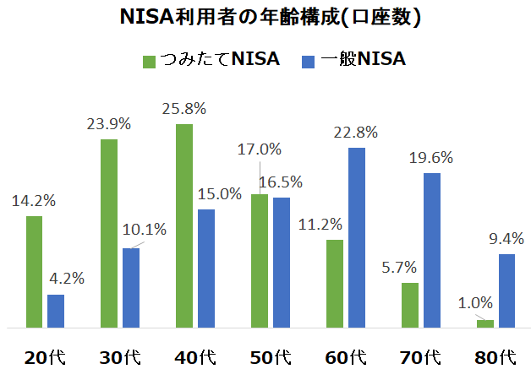

出典：データを基に編集部が作成

3分の2以上が新規の顧客

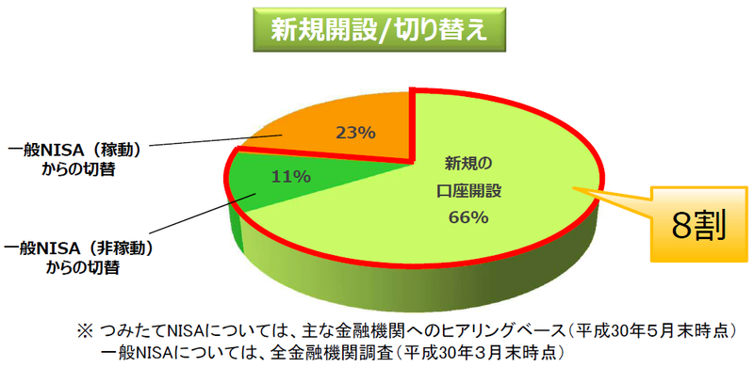

投資先は「インデックス投信」が中心
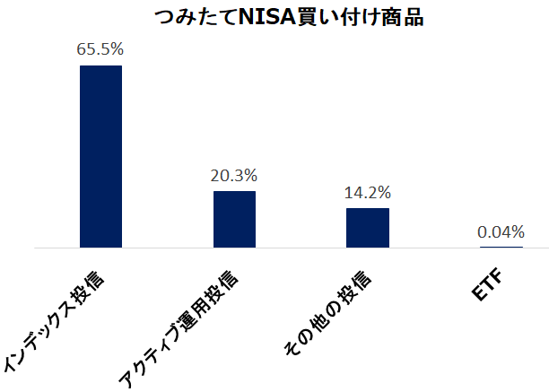

出典：データを基に編集部が作成

月々の積立額は「1万円」が多い
つみたてNISAの月々の積立額については、全体の調査結果は出ていません。
ただし、ある金融機関ではグラフのように、「月1万円」が半分を占めています。
次に「月3万円」が多く、「月2万円」が続きます。
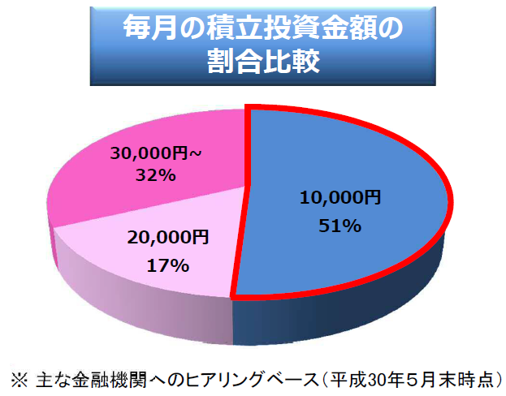

http://hikatan.com/nisa-tsumitate/

大体のことは知っているブログ

『つみたてNISA』は20代のうちに絶対やっておけ！！

積み立てNISAとは？
- 2018年の1月から開始
- 国が認めた投資信託利益の税金20％が全て免除される
- 年間40万円までの少額積み立てのみ
- 積み立ては5000円から可能
- 免税の期間は20年
- いつでも解約可能
- いつでも好きな分のお金を引き出す事が出来る

お金を銀行に預けるのは超もったいない！

投資信託（つみたてNISA）のデメリット

積み立てNISAで景気UP!

どの投資信託を選べばいいのか？

まとめ

ソダン

Fpページ

https://www.sodan-lp.jp/column/money/detail/1440440

3万円で始めるつみたてNISA。20代はどんな商品を選ぶのがベスト？

■「つみたてNISA」の対象商品は114種類！

■運用資金は月3万円……20代の私はどんな商品を選ぶと良い？

「資産形成の達人ファンド」

https://nisa-toushi.com/nisa/how-to-start-tsumitate-nisa/

２０代素人投資家が「つみたてNISA（積立ニーサ）」はじめました。

20代から「つみたてNISA（積立ニーサ）」最も簡単なはじめ方
Contents [hide]
- 1 20代からはじめる「つみたてNISA（積立ニーサ）」おすすめの方法
  - 1.1 つみたてNISA（積立ニーサ）のデメリット
    - 1.1.1 １個別株はない、投資信託のみ
    - 1.1.2 ２年間40万円までしか投資ができない
    - 1.1.3 ３元本割れの可能性はある
  - 1.2 つみたてNISA（積立ニーサ）をはじめるならネット証券を選ぼう
  - 1.3 つみたてNISA、どうしても実店舗がいい人は「ゆうちょ銀行」がおすすめ
  - 1.4 つみたてNISAではこの商品を選ぼう～おすすめ商品～
  - 1.5 つみたてNISA（積立ニーサ）を始めるのに最適なおすすめのネット証券一覧
  - 1.6 このブログに投げ銭をする（Bitcoin）
- 日本株式→eMAXIS Slim国内株式インデックス（TOPIX）
- 先進国株式→eMAXIS Slim先進国株式インデックス（リンク）
- 新興国株式→eMAXIS Slim新興国株式インデックス（リンク）
Contents [hide]
https://yutori5.com/nisa/
ゆとりの進撃
- そもそもNISAとは
- つみたてNISAとは
  - NISA口座は一人ひとつまで
  - 初心者はつみたてNISAがおすすめ
- 投資初心者はつみたてNISA
  - ドルコスト平均法が働く
- 複利効果で利益は大きくなる
- 楽天 全米株式インデックスファンド
- 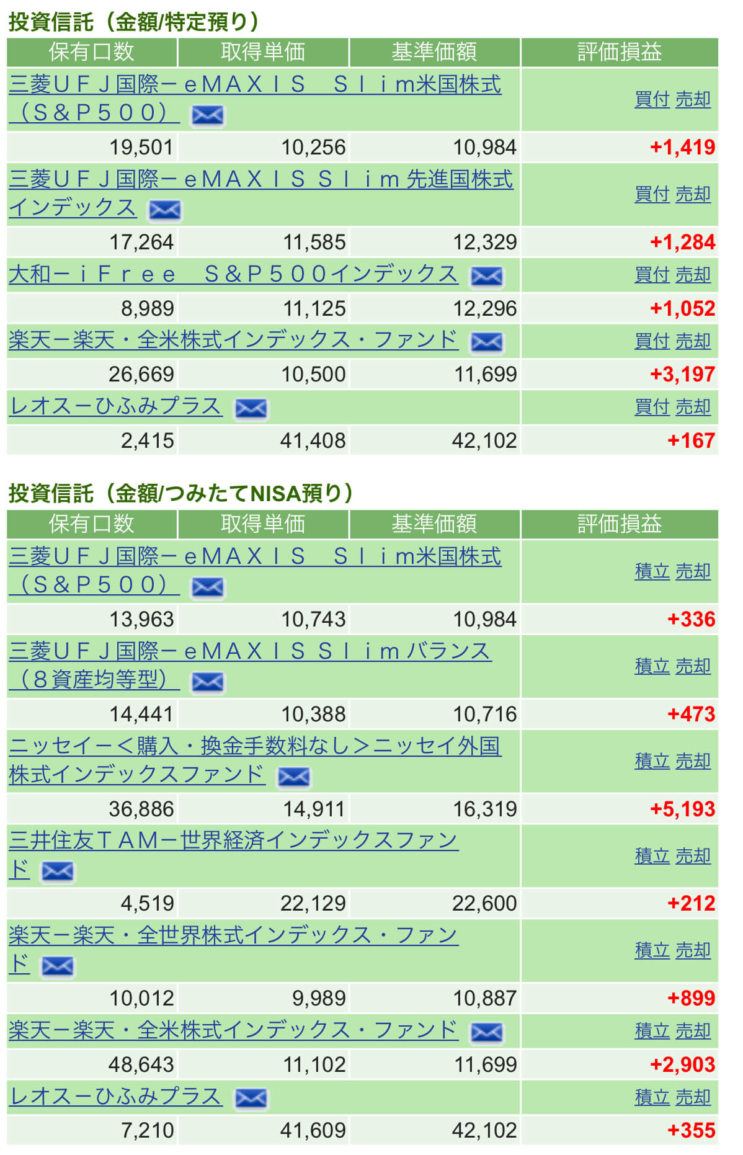
- ２０代のみなさん、投資すべきは国内ではありません。海外です。

目次 [非表示]
- 1 つみたてＮＩＳＡってどんな制度？
  - 1-1 つみたてＮＩＳＡは税金がお得な制度
  - 1-2 対象商品は、金融庁お墨付きの厳選された投資信託
- 2 つみたてＮＩＳＡが成人ＮＩＳＡより大幅改善された点
  - 2-1 非課税期間が5年から20年に
  - 2-2 非課税枠が600万から800万に
- ３ 初心者に最適！つみたてＮＩＳＡの最大のメリットを生かした運用術
- 4 つみたてＮＩＳＡに向かない事例
  - 4-1 手元の資金が潤沢な場合は成人NISAを選ぼう
  - 4-2 アクティブ型投資信託を選びたい場合も成人ＮＩＳＡ！
- 5 つみたてＮＩＳＡ口座開設方法
- 6 まとめ

20代から資産運用はじめるヤツww

つみたてjirou
目次 [非表示]
- 元手が少ないのに資産運用しても意味ない
- 20代なら資産運用以外で稼げ
  - 金融所得と労働所得は独立していない
  - 多くの人にとって自己投資は実を結ばない
  - 貯金は一切しない前提なのか
- まとめ
  - 関連
  - https://www.ecostyle-fund.com/manabu/story9/

20代でも資産運用はできる！初心者向けの投資方法・商品をご紹介

目次 [非表示]
- 1 20代で資産運用はするべき？始めている人の割合は？
- 2 自分で資産運用をする以外の方法もある
- 3 20代の資産運用初心者におすすめの投資商品6選
- 4 活用したい！節税効果がある運用制度
- 5 資産運用のリスクを減らす基本テクニック
- 6 まとめ

20代から資産運用をするメリット

20代での資産運用は少数派

資産運用をしない理由は？

ロボアドバイザーの利用

FP（ファイナンシャルプランナー）に相談

お任せ運用のメリット・デメリット

投資信託

単元未満株取引

不動産投資型クラウドファンディング

太陽光発電投資ファンド

純金積立

積立FX

NISA

つみたてNISA

iDeCo

「少額」から始める

「分散投資」でリスクを抑える

長期投資」で複利の恩恵を受ける

「積立投資」なら感情に左右されない

「低コスト」で効率的な運用をする

目次 [非表示]
- 1 20代におすすめの資産運用方法
  - 1.1 積極的なリスクが取れる20代
- 2 30代におすすめの資産運用方法
  - 2.1 世界に分散投資をする方法も
- 3 40代におすすめの資産運用方法
  - 3.1 J-REITやソーシャルレンディングで安定した分配金を得る
- 4 資産運用はiDeCoやNISAで非課税に
  - 4.1 iDeCo（イデコ）ってなに？
  - 4.2 NISA（ニーサ）ってなに？

30代だからこそ、知っておきたい「つみたてNISA」のメリットとは？

「つみたてNISA」が20代、30代に注目されていますが、その理由は何だとお考えですか？

確かに、投資経験が少ない人にとっては「お得で手軽」は魅力的です。

長期間、積み立てることが大事なんですね。

図1：毎月3万円を20年間運用していくと…？
。
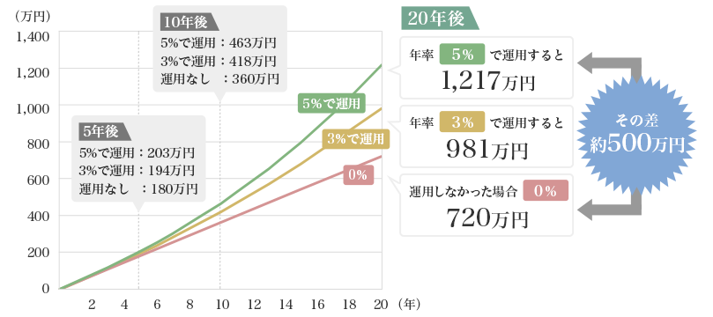

年間40万円も非課税に。手数料もグッと割安！

結構、多いんですね…。がっくり。

聞けば聞くほど、ずいぶん太っ腹な制度なので驚いています。

購入手数料がゼロ！ 信託報酬も低水準とは、さらにお得ですね！

よくわかりました。では、次に「手軽」について教えてください。

市場の値動きを、いつもチェックしなくてよい

そういう意味で、「つみたてNISA」はメリットが多いですね。「お得なのに手軽」というのは、始める動機になります。

つみたてNISAを利用した投資信託のお取引について

https://financial-field.com/assets/2018/08/22/entry-22865

人気の『つみたてNISA』を今、始めるべきではないワケ

つみたてNISAとは？

ドルコスト平均法

今は上げ相場？下げ相場？
目次 [閉じる]
- 資産形成に重要なお金を稼ぐことの本質
- 20代の資産形成はお金の使い道も意識する
- 資産運用は複利効果が最大の武器になる
- 将来のために資産形成から資産運用へ
- お金は怠けさせないようしっかり働いてもらう
- 20代から資産運用ができるもの
- 資産運用は複数にリスクを分散する
- 資産形成と資産運用のまとめ
目次
- つみたてNISAってなに？
- なんでつみたてNISAが始まるの？
  - 「NISA」と「つみたてNISA」はどちらかしか選べない
  - つみたてNISAをおすすめするメリット
- 親の言うことは聞いちゃいけない！
- まとめ

